** **

**CEMENTERIOS**

**Descripción**:

Es el servicio por medio del cual la autoridad municipal pone a disposición de la ciudadanía, el lugar legalmente autorizado para la inhumación de los restos humanos.

**Objetivo**

El objetivo es llevar un sistema de registro de todo movimiento administrativo en relación con los Cementerios del Municipio, recibir previa orden de la Autoridad competente, los cadáveres para su inhumación así como proporcionar toda la información que se le solicite por parte de los interesados en relación con las fosas disponibles y el sistema legal para hacer uso de las mismas, además de mantener el área de Cementerios Municipales debidamente aseada y la observancia de los alineamientos que determinen los Ordenamientos Legales, municipales, estatales y federales en materia de Salud Pública en materia de Salud Pública y de cementerios en general.

**Los servicios que ofrece el departamento:**

**1.- Para regularizar la propiedad en el panteón de su localidad se necesita.**

A) Comprobar la posición del terreno mediante copia o contrato de compra venta, de sesión de derechos o con 2 testigos en su caso (copia)

B) Llenar el formato de rectificación de medidas

C) Identificación oficial de la persona que realice el trámite

D) Hacer pago en tesorería

E) Dejar copia de pago y título de propiedad en oficina de servicios públicos

**2.- Para hacer movimientos en el panteón (remodelación o construcción de gaveta)**

A) Título de propiedad (copia)

B) Hacer el pago de mantenimiento en tesorería municipal

C) Identificación oficial de la persona que realice el trámite

D) Dejar copia de pago de mantenimiento en oficina de servicios públicos y con el encargado del panteón o delegado

E) Dejar un depósito para garantizar el retiro del escombro.

**3.- Exhumación**

A) Título de propiedad del lugar donde se exhumaran los restos y estar al corriente del pago de mantenimiento. (Copia)

B) Acta de defunción (copia)

C) Título de propiedad donde se van a reinhumar los restos y estar al corriente del pago de mantenimiento (copia)

D) Llenar formato de solicitud por el interesado.

E) Identificación oficial del interesado

F) Hacer el pago en tesorería de la exhumación y re inhumación.

G) Dejar copia de pago de mantenimiento en oficina de servicios públicos y con el encargado del panteón o delegado

H) Contratar de manera personal quien realice dicho trabajo.

**4.- Exhumación de cenizas**

A) Título de propiedad donde se encuentra los restos (copia)

B) Acta de defunción (copia)

C) Llenar formato de solicitud y pago

D) Identificación oficial de la persona que realice el trámite

E) Hacer el pago en tesorería

F) Dejar copia de pago de mantenimiento en oficina de servicios públicos y con el encargado del panteón o delegado

**5.- Reposición de título de propiedad**

A) Comprobante que acredite la posesión (recibo de pago, copia del título, contrato de compraventa)

B) Llenar el formato de rectificación de medidas

C) Identificación oficial de la persona que realice el trámite

D) Hacer pago en tesorería

E) Dejar copia de pago y título de propiedad en oficina de servicios públicos y con el encargado del panteón o delegado

**6.- Cambio de propietario**

A) Título de propiedad original o comprobante que acredite la posesión (recibo de, copia del título, contrato de compraventa)

B) En caso de ser varios familiares los dueños o beneficiarios por testamento o intestado copia de identificación de cada uno de los familiares con la leyenda y firma que conste que están de acuerdo en que la propiedad quede a nombre de una sola persona (deben de presentarse personalmente todos)

C) Llenar formato de rectificación de medidas

D) Hacer pago en tesorería

E) Dejar copia de pago y título de propiedad en oficina de servicios públicos y con el encargado del panteón o delegado

**7.- Adquisición de propiedad en el panteón**

A) Llenar el formato de rectificación de medidas (encargado del panteón o delegado

B) Identificación oficial de la persona que realice el trámite

C) Hacer pago en tesorería

D) Dejar copia de título de propiedad y pago de mantenimiento en oficina de servicios públicos y con el encargado del panteón o delegado

**8.- Tierra y escombros generados en la construcción o remodelación de su gaveta**

A) Pasar a la oficina de servicios para el trámite administrativo

**Contamos con 7 panteones en el municipio de Jocotepec, Jal.**

1. Jocotepec
2. San Juan Cósala
3. San Cristóbal Zapotitlán
4. Zapotitán de Hidalgo
5. Potrerillos
6. San Pedro Tesistán
7. Huejotitan **(a cargo de los habitantes de la delegación)**

**Se cuenta con formatos para la regularización de las propiedades:**

1.- Para regularizar la propiedad en el panteón de cada localidad.

2.- Para pago de mantenimiento y poder hacer movimientos en el panteón (remodelación o construcción de gaveta)

3.- Exhumación de cenizas

4.- Exhumación y re inhumación de restos o cuerpos

5.- Reposición de título de propiedad

6.- Cambio de propietario

7.- Adquisición de propiedad en el panteón

8.- Tierra y escombros generados en la construcción o remodelación de su gaveta

9.- Carta compromiso

10.-Convenios para adquisición de propiedades o espacios en el cementerio.

**Demanda en porcentaje de las tumbas ocupadas en cada una de los panteones:**

**Jocotepec:** Ocupación del 90% de tumbas.

**San Juan Cósala:** Ocupación del 90% de tumbas.

**San Cristóbal Zapotitlán:** Ocupación del 98% de tumbas.

**Zapotitan de Hidalgo:** Ocupación del 98% de tumbas.

**Potrerillos:** Ocupación del 62% de tumbas.

**San Pedro Tesistán:** Ocupación del 50% de tumbas.

**Funciones del departamento**

* Vigilar y mantener el buen funcionamiento, limpieza y operación de los panteones y hornos crematorios, denunciando a las autoridades correspondientes las irregularidades que conozca.
* Formular trimestralmente un informe por duplicado del estado que guardan los panteones y hornos crematorios municipales para su presentación a la Dirección de Servicios Municipales.
* Elaborar y aplicar un plan de acción de cada cementerio y horno crematorio municipales.
* Ejercer estricta supervisión sobre las actividades que se llevan a cabo en los espacios dedicados a la disposición de los restos humanos.
* Proporcionar a las autoridades y a los particulares interesados, la información que le soliciten respecto al funcionamiento de los panteones y homos crematorios municipales.
* Hacer del conocimiento de las autoridades correspondientes, las irregularidades en que incurran los servidores/as públicos que tenga adscritos.
* Elaborar y mantener actualizado un padrón por panteón.
* Las demás que le determinen el Reglamento de Panteones para el Municipio de Jocotepec, la Dirección de Servicios Públicos y demás disposiciones legales y reglamentarias aplicables en la materia.

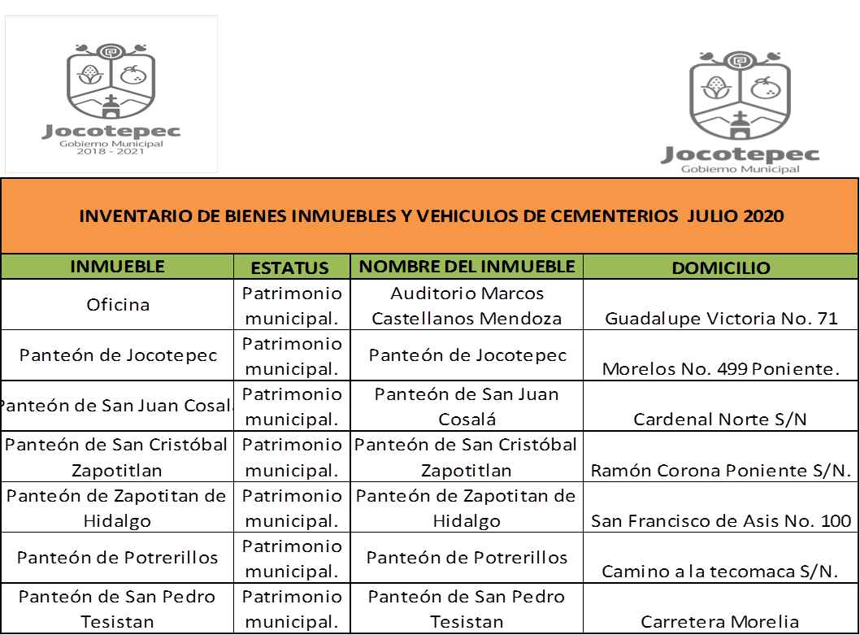

**Se cuenta con el siguiente material para la realización de las actividades:**

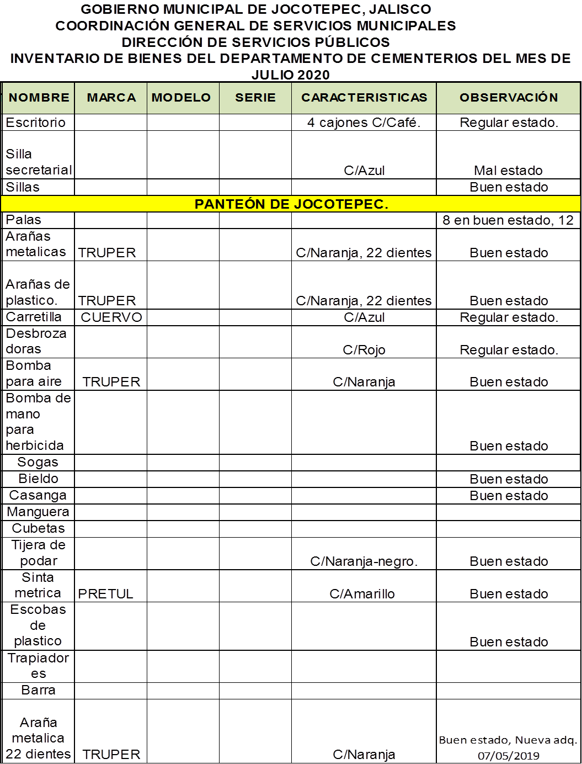

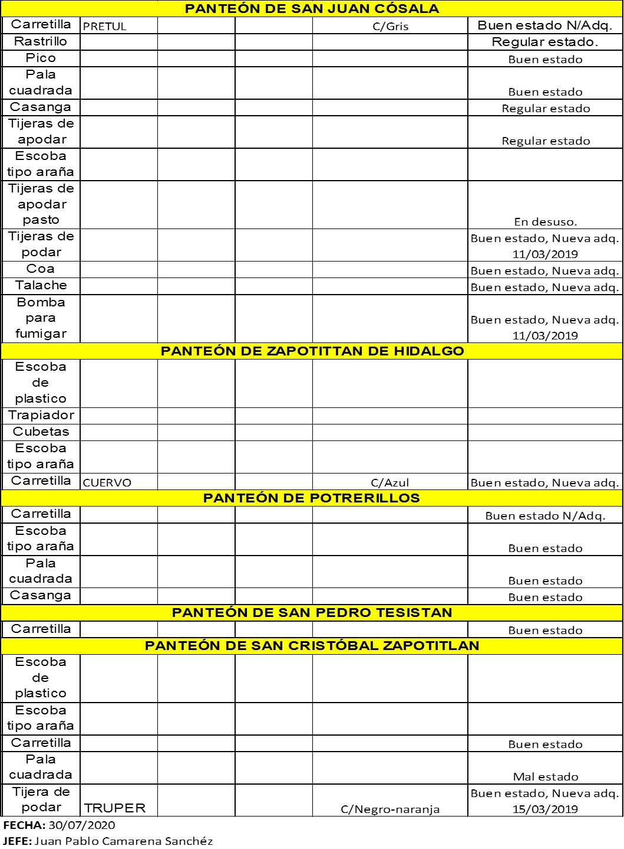

**El personal Asignado para desempeñar las funciones es el siguiente:**

|  |  |  |  |  |
| --- | --- | --- | --- | --- |
| **C:\Users\Usuario1\Desktop\jocologo2.png C:\Users\Usuario1\Desktop\jocologo1.png**  **PLANTILLA DE PERSONAL DEL DEPARTAMENTO DE CEMENTERIOS “JULIO 2020”** | | | | |
| **Panteón de Jocotepec** | | | | |
| **No.** | **Nombre** | **Tipo de Nombramiento** | **Puesto nominal** | **Puesto funcional.** |
| 1 | **Juan Pablo Camarena Sánchez** | Confianza | Jefe del departamento de Cementerios | Jefe del departamento de Cementerios |
| 2 | **Ignacio Pérez Cortez** | Eventual | Encargado panteón Jocotepec | Encargado panteón Jocotepec |
| 3 | **José Manuel Salazar Chávez.** | Eventual | Encargado panteón Jocotepec (Nuevo 2da Etapa) | Encargado panteón Jocotepec (Nuevo 2da Etapa) |
| **Panteón de San Juan Cósala** | | | | |
| 4 | **Miguel Vázquez** | Eventual | Administrador del Panteón. | Administrador del Panteón. |
| **Panteón de Zapotitan de Hidalgo** | | | | |
| 5 | **Saúl Machuca Velázquez** | Eventual | Encargado del Panteón. | Encargado del Panteón. |
| **Panteón de San Cristóbal Zapotitlán** | | | | |
| 6 | **Pedro Chavira Díaz** | Eventual | Encargado del Panteón. | Encargado del Panteón. |
| **Panteón de San Pedro Tesistan** | | | | |
|  | **Juan Pablo Camarena Sánchez** |  |  |  |
| **Panteón de Potrerillos** | | | | |
| 7 | **Víctor González Sánchez** | Eventual | Encargado del Panteón. | Encargado del Panteón. |

**Nota:** petición mediante oficio 85 para la solicitud de información del presupuesto para cada departamento.

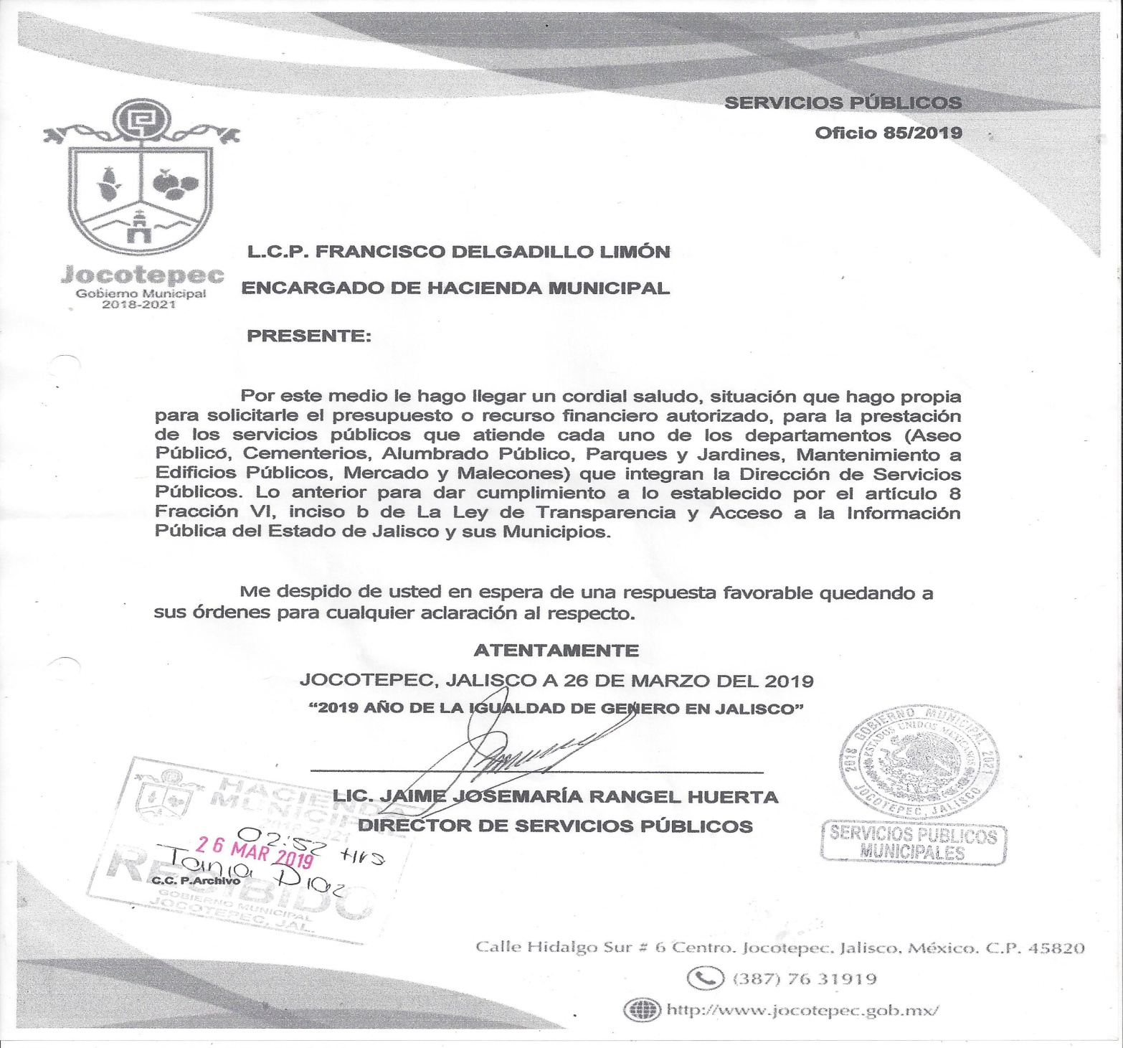

**Beneficiarios Directos**

48,000 Personas

**Beneficiarios indirectos**

4,000 Personas